Matemaatikanädal 17. – 21. aprill 2023
Matemaatikanädalal olid kavas järgmised tegevused:
Matemaatiline uks
Klass kaunistas oma koduklassi matemaatilise pildiga, ülesandega, …
Oma klassiukse kaunistas ära 11 klassi 17 klassist
Ära märgiti 5a, 5c, 6a. Kõiki uksi saab vaadata siit: https://bit.ly/42ijC6i
Lisaks osales selles tegevuses ka 1 õpetaja (kellel polnud oma klassi), juhtkond, HEV koordinaator ja raamatukogu. Neid vaata siit: https://bit.ly/41dow3b
Aritmeetika- ja algebra konkurss - Õpilane sai töö sooritatuse protsendi.
5. klasside arvestuses (max - 40 punkti)
I - II koht - Remi Tutt, 5b - 35 punkti
I - II koht - Marilii Aadla, 5a - 35 punkti
6. klasside arvestuses (max - 40 punkti)
I koht - Oliver Viitmaa, 6c - 38 punkti
II koht - Kaspar Karu, 6a - 35 punkti
III koht - Rando Palanen, 6c - 32 punkti
7. klasside arvestuses (max - 60 punkti)
I koht - Mirtel Kase, 7c - 58 punkti
II koht - Andre Pihlak, 7b - 57 punkti
III - IV - Melissa Hein, 7a - 56 punkti
III - IV - Kris Kaelep, 7a - 56 punkti
8. klasside arvestuses (max - 40 punkti)
I koht - Andre Ületoa, 8c - 40 punkti
II - III koht - Norman Puusaar, 8c - 38 punkti
II - III koht - Peeter Põdra, 8a - 38 punkti
9. klasside arvestuses (max - 40 punkti)
I - III koht - Mari-Ann Loit, 9c - 40 punkti
I - III koht - Riin Põder, 9c - 40 punkti
I - III koht - Evelyn Timofejev, 9a - 40 punkti​
Jospel
Mängiti matemaatika tunnis kolm korda. Tulemuse saadi kahe parema mängu summana.
Rühmade parimad on:
5.klassid
1. rühma parim: Mia Vinnal - 610 punkti
2. rühma parim: Helena Mikkor - 470 punkti
3. rühma parim: Maria Karmaz - 390 punkti
6.klassid
1. rühma parim: Gerdo Mälga - 440 punkti
2. rühma parim: Fred-Mattias Kosseson - 420 punkti
3. rühma parim: Johanna Roosi - 500 punkti
4. rühma parim: Alina Soitu - 400 punkti
7.klassid
1. rühma parimad: Mirtel Kase - 560 punkti
2. rühma parim: Lisann Aleksandrov - 400 punkti
3. rühma parim: Kertu Muldmaa - 470 punkti
4. rühma parim: Romet Vahemaa - 450 punkti
8.klassid
1. rühma parimad: Rebeka Rebane, 8a ja Andre Ületoa, 8c - 530 punkti
2. rühma parim: Kert Piirak 600 punkti
3. rühma parim: Pärle Piigli - 560 punkti
4. rühma parim: Stefan Sinkov - 310 punkti
9.klassid
1. rühma parim: Mari-Ann Loit - 610 punkti
2. rühma parim: Sven-Miko Jürgens - 550 punkti
​3. rühma parim: Gereth Soesoo - 530 punkti
4. rühma parim: Oscar Joost, 90 - 480 punkti
Vahetunnis sai mängida Doomino (matemaatilised, tavaline), tangram, memoriin jne
4. korruse koridori seinale oli pandud tähelepanu harjutamise mänge ja QR koodi alla peidetud ülesandeid
Vaata ka matemaatikanädala kodulehte: http://matemaatikanadal.weebly.com/tegevused.html

5a kl uks
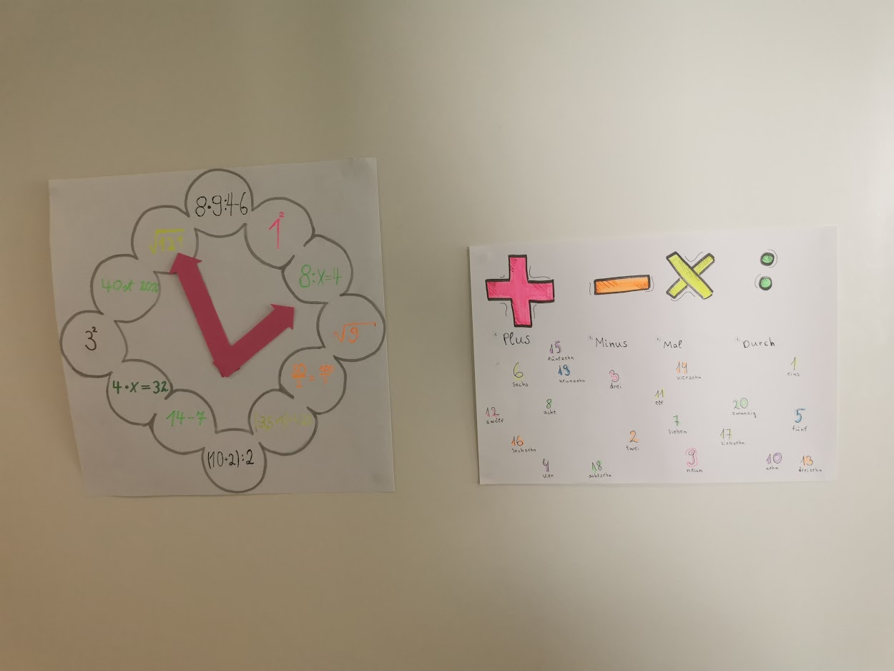
5c uks
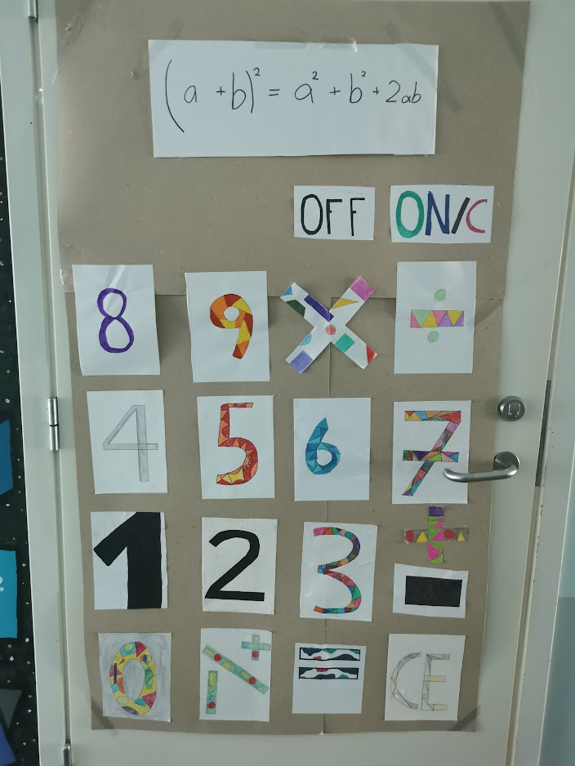

6a uks
